Инструкция ученику.

Работа, которую вам предстоит выполнить, состоит из 14 заданий. На их выполнение отводится 45 мин.
Часть А (А1-А10) содержит 10 заданий. Они составлены для проверки основных предметных знаний. К ним даются варианты ответов, и вам предстоит выбрать из них один правильный. Номер правильного ответа отметить крестиком в бланке ответов №1
Часть В состоит из 2-х заданий (В 1 – В 2). Их выполнение потребует от вас больших усилий, чем выполнение заданий части 1. К некоторым заданиям этой части должен быть дан ответ, содержащий несколько слов. Впиши их в бланк ответа №1 для части В без пробелов и запятых. Ответ на один вопрос части В занимает одну строку в бланке ответа №1 части В
Одни задания покажутся вам более легкими, другие – трудными. Если вы не знаете, как выполнить задание, пропустите его и переходите к следующему. Если останется время, вы можете еще раз попробовать выполнить пропущенные задания.
Задания третьей части С1 – С2 - самые интересные. Обдумав ответ, запишите его в произвольной, развёрнутой форме в бланке ответов №2. Задания оцениваются 3 баллами.
Если вы не знаете, как выполнить задание, пропустите его и переходите к следующему. По окончанию работы, если останется время, вы можете ещё раз попробовать выполнить пропущенные задания.
Если вы ошиблись и хотите исправить свой ответ, то зачеркните его и запишите нужный в дополнительных клеточках, отметив номер исправляемого задания в клеточках перед правильным ответом. Например,
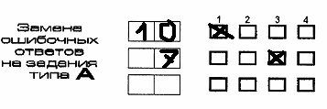

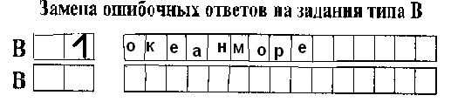

Желаем успехов!

